

**Группа** P3112 **К работе допущен**

**Студент** Берелехис Светлана Михайловна **Работа выполнена**

**Преподаватель**  **Отчет принят**

**Рабочий протокол и отчет по лабораторной работе № 1.04**

1. Цель работы

1. Проверка основного закона динамики вращения.

2. Проверка зависимости момента инерции от положения масс относительно

оси вращения.

1. Задачи, решаемые при выполнении работы
2. Получение экспериментальных данных
3. Расчет значений и их погрешностей
4. Построение графиков
5. Объект исследования

Лабораторный стенд для исследования вращательного движения

1. Метод экспериментального исследования
2. Рабочие формулы и исходные данные

$$ma=mg-T$$

*Где T – сила натяжения нити, m – масса груза, g – ускорение свободного падения, a – ускорение груза*

$$a= \frac{2h}{t^{2}}$$

*Где a – ускорение груза, h – высота опускания, t – время опускания груза*

$$ε= \frac{2a}{d}$$

*Где a – ускорение груза, d – диаметр ступицы*

$$T=m(g-a)$$

$$M= \frac{md}{2}(g-a)$$

*Где M – момент силы*

$$Iε=M-M_{тр}$$

*I – момент крестовины с утяжелителями*

*I0 сумма моментов инерций стержней крестовины, момента инерции крестовины и собственных центральных моментов инерции утяжелителей.*

1. Измерительные приборы

|  |  |  |  |  |
| --- | --- | --- | --- | --- |
| Наименование | Предел измерения | Цена деления | Класс точности | $$Δ_{И}$$ |
| Линейка | 0,8 м | 1 см/деление | - | 5 мм |
| Секундомер на телефоне | - | 0,01 с | - | 0,005 с |

1. Схема установки

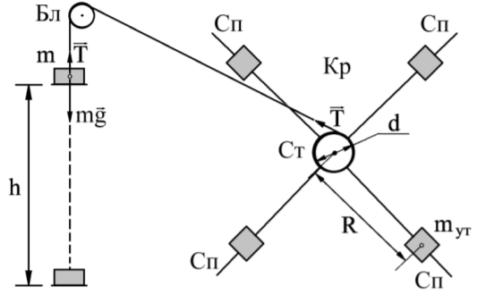

Груз m подвешен на нити, которая перекинута через неподвижный блок Бл и намотана на ступицу СТ крестовины Кр. В ступице закреплены 4 спицы Сп, на каждой из которых намотан груз – утяжелитель mут . Расстояние R от утяжелителей до оси вращения крестовины одинаково для всех утяжелителей. Груз m, опускаясь раскручивает крестовину.

1. Результаты прямых измерений и их обработки

Все данные установки, таблицы и вычисления по ссылке: [данные](https://docs.google.com/spreadsheets/d/15qBTGzVTXYW_sK7jSnvYzr7h9bNt_XPxzwnftOZ0Dk0/edit?usp=sharing)

1. Графики

График 1 M($ε)$

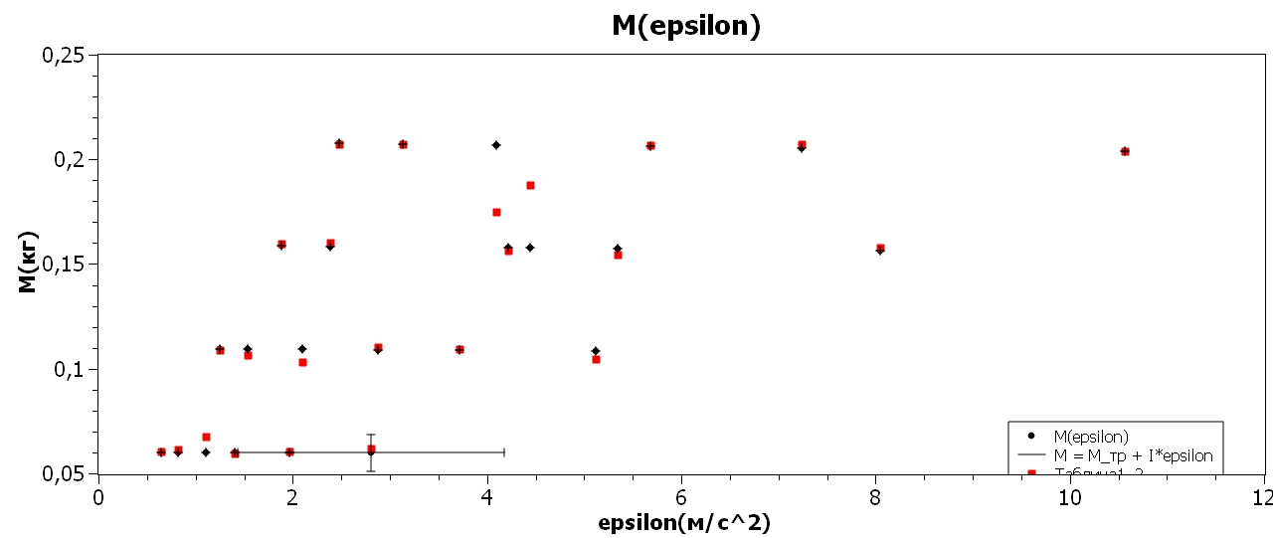

График 2 I($R^{2}$)

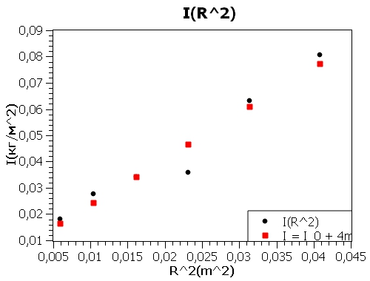

1. Выводы и анализ результатов работы

Из графиков видно, что полученные результаты соответствуют ожиданиям. Формулы достаточно хорошо приближают полученные результаты.